Übungsblatt 3
Phylogenetik
Deadline: 18.5.2022 um 20:00 MEZ
Bioinformatik für Biochemiestudierende Dr. Florian Klimm Sommersemester 2022
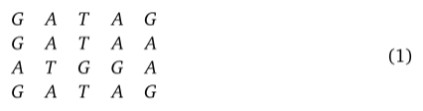
Aufgabe 3.1 Evolutionärer Distanzen Teilaufgabe 3.1.1 Berechnung evolutionärer Distanzen (20%) Sie haben die folgenden vier DNA-Sequenzen verschiedener Spezies.
Bestimmen Sie deren
(a) p-Distanz:

dij | A | B | C | D
A | 0 | 0.2 | 1 | 0
B | 0.2 | 0 | 0.8 | 0.2
C | 1 | 0.8 | 0 | 1
D | 0 | 0.2 | 1 | 0
(Berechnung erfolgte in Microsoft Excel 2011)

(b) Poisson-korrigierte Distanz, und
Poisson-Korrektur:

dij | A | B | C | D
A | 0.00 | 0.22 | - | 0.00
B | 0.22 | 0.00 | 1.61 | 0.22
C | - | 1.61 | 0.00 | -
D | 0.00 | 0.22 | - | 0.00
(Berechnung erfolgte in Microsoft Excel 2011)
(c) Jules–Cantor Distanz.
Diskutieren Sie die Ergebnisse.

dJC | A | B | C | D
A | 0.00 | 0.23 | - | 0.00
B | 0.23 | 0.00 | - | 0.23
C | - | - | 0.00 | -
D | 0.00 | 0.23 | - | 0.00

(Berechnung erfolgte in Microsoft Excel 2011)

Alle drei: Signifikant und korrekt aufgrund von Symmetrie und Diagonale mit 0

p-Distanz: zeigt identische Sequenzen (0), allerdings kein großer Unterschied zwischen nur einer Base Unterschied (0,8) und alle Basen, die sich unterscheiden (1,0)

Poisson-Distanz: Unterscheidung von identischen Sequenzen (ln(0) ist keine valide Operation); und der Vergleich von einer Sequenz mit sich selbst (0), höhere Skalierung der Unterschiede (1,6 alle Basen anders vs. 0,22 nur eine Base unterschied)

Jules-Cantor Distanz: identische Sequenzen und Sequenzen mit zu großer Abweichung werden gleich betrachtet und können nicht unterschieden werden; funktioniert nur für geringe Abweichungen

3.1.2 Prozentuale Übereinstimmung (10%)
Die Prozentuale Übereinstimmung zwischen zwei Sequenzen sei I und somit die Übereinstimmung I‘ = 100 × I. Zeigen Sie, dass die Poisson-korrigierte Distanz zwischen den beiden Sequenzen

ergibt.
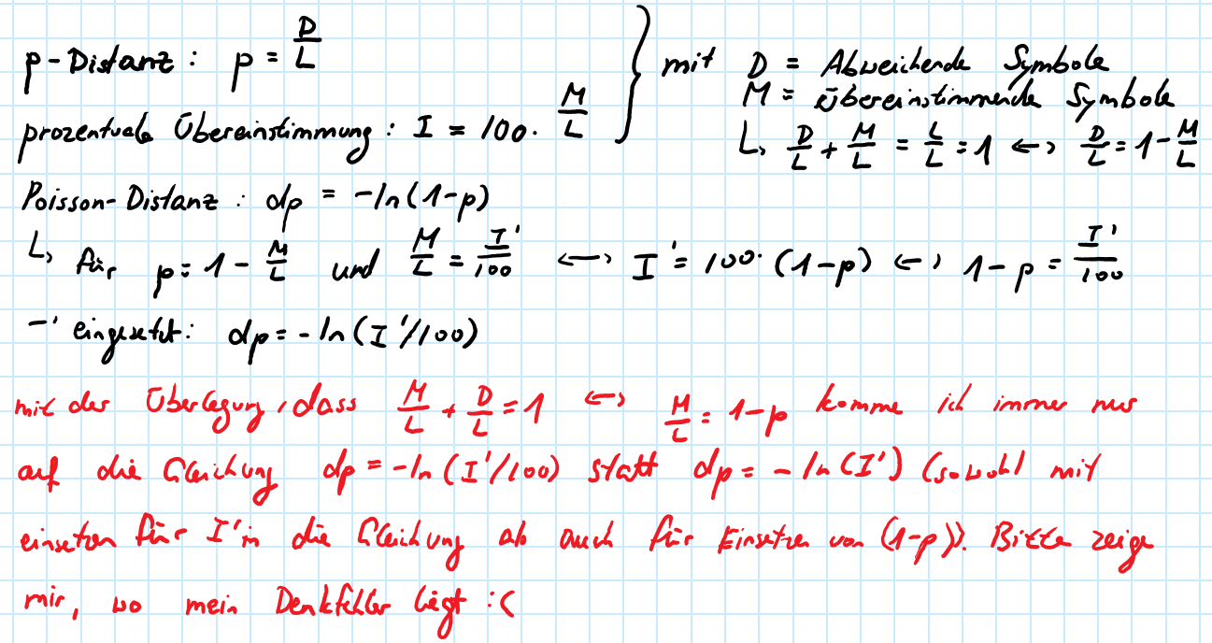
Aufgabe 3.2 Konstruktion phylogenetischer Bäume (40%) Sie haben durch den Vergleich der DNA-Sequenzen die folgende Distanzmatrix erhalten
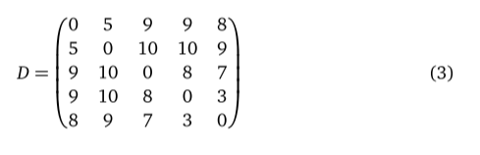
Teilaufgabe 3.2.1 Überprüfung von Distanzmatrizen
Handelt es sich dabei um eine valide Distanzmatrix für evolutionäre Distanzen? Überprüfen sie hierzu die Identität des Ununterscheidbaren und die Symmetrie.
Diagonale Komplett 0 → Identität eingehalten
Symmetrie eingehalten → d(a,b) = d(b,a)
- Die Matrix ist valide

Teilaufgabe 3.2.2 UPGMA Methode Konstruieren Sie einen phylogenetischen Baum mit der UPGMA Methode.
dij | A | B | C | D | E
A | 0 | 5 | 9 | 9 | 8
B |  | 0 | 10 | 10 | 9
C |  |  | 0 | 8 | 7
D |  |  |  | 0 | 3
E |  |  |  |  | 0
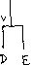
Berechnung der Matrix für V:

dij | A | B | C | V
A | 0 | 5 | 9 | 8.5
B |  | 0 | 10 | 9.5
C |  |  | 0 | 7.5
V |  |  |  | 0
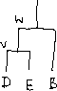
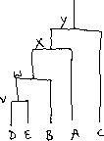
Berechnung der Matrix für W:

dij | A | C | W
A | 0 | 9 | 7,3
C |  | 0 | 8,3
W |  |  | 0

Aufgabe 3.3 Konstruktion phylogenetischer Bäume mit R (30%)
Nutzen Sie die R library PHANGORN um phylogenetische Bäume zu erstellen. Führen Sie dazu die folgenden Befehle aus um einen Teil der DNA Sequenz von vierzehn Primaten zu landen.
library(phangorn) fdir <- system.file("extdata/trees", package = "phangorn") primates <- read.phyDat(file.path(fdir, "primates.dna"), format = "interleaved")
Erstellen Sie phylogenetische Bäume mit der UPGMA Methode und der Neighbourjoining Methode. Vergleichen Sie und Interpretieren Sie die Ergebnisse. Beantworten Sie insbesondere die folgenden Fragen:
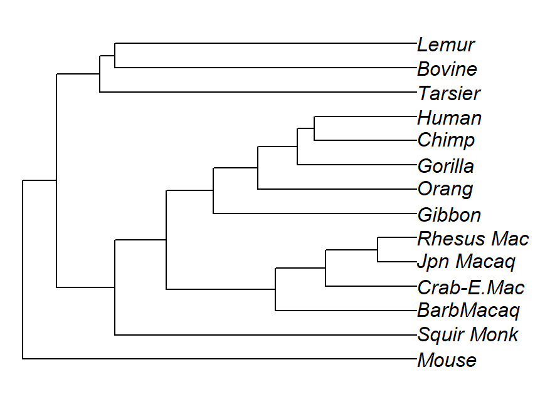
Abbildung 1: Phylogenetischer Baum von 14 Primaten (und weiteren Vertebraten). Erstellt nach UPGMA-Methode in RStudio. Geladener Datensatz enthalten im package „phangorn“ unter dem Namen „primates.dna“.

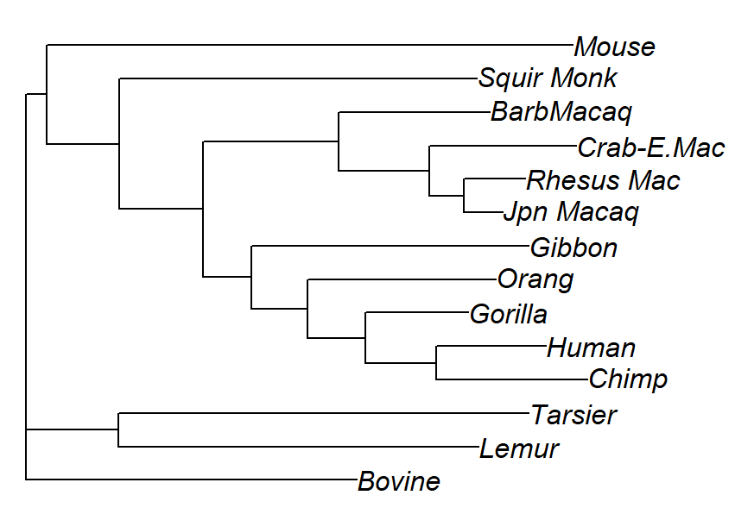
Abbildung 2: Phylogenetischer Baum von 14 Primaten (und weiteren Vertebraten). Erstellt nach neighbor-joining-Methode in RStudio. Geladener Datensatz enthalten im package „phangorn“ unter dem Namen „primates.dna“.
1. Befindet sich unter den Spezies ein Nicht-Primat? Wie ist dessen Position in den Bäumen zu beschreiben?
Bovine (Rind), Mouse (Maus)
UPGMA: beides Darstellung als Blätter im Baum, Maus als am weitesten entfernter Verwandter (letzter Cluster) und Rind als am nächsten verwandt mit Lemur (bildet einen „primären“ Cluster)
Neighbor-Joining: Darstellung als Blätter im Baum, Rind als am weitesten Verwandter mit allen anderen, am ehesten Verwandtschaft mit Lemur und Tasir; Maus auch geringe Verwandtschaft mit anderen eingetragenen Spezies, aber ein Cluster Level niedriger als Rind
2. Mit welchen anderen zwei Primaten formt ‘Lemur’ ein Cluster?
In beiden Methoden: Bovine und Tarsier; UPGMA zeigt nähere Verwandtschaft zwischen „bovine“ und „lemur“, NJ zeigt nähere Verwandtschaft zwischen „tarsier“ und „lemur“
3. Welcher Primat formt mit dem Menschen ein Cluster
UPGMA: Chimp
NJ: Chimp
Code:
